Plans de gestion des sites LIFE Elia

UG:UM209 - Circuit: 70.333: pylône 118 au 126
Nom complet de l’UG: VILLEROUX/HERBAIMONT/FORRIERES SNCB/ON 70KV LI

Action LIFE: Lisière : 12 polygone(s) (0.56, 0.39, 0.47, 0.1, 0.41, 0.43, 0.38, 0.06, 0.08, 0.09, 0.49, 0.62 ha)
Autres actions LIFE sous cette/ces portée(s): Fauche; Prairies fleuries; Pas d’action; Tourbière; Verger; Mare

Commune(s): Tenneville

Triage(s) DNF concerné(s): La Converserie (HERMAN Sébastien - GSM: 0473/94.61.67)

Cantonnement(s) DNF concerné(s):NASSOGNE (084/37.43.10)
Info actualisées sur Le portail environnement de Wallonie

Gestionnaire (+ Propriétaire):
ID | Gestionnaire | Propriétaires
SP_362 | DNF | Region Wallonne (Mrw/Dgrne)
SP_537 | DNF | Commune De Sainte-Ode
SP_538 | DNF | Commune De Sainte-Ode
SP_108 | DNF | Commune De Sainte-Ode
SP_169 | DNF | Region Wallonne (Mrw/Dgrne)
SP_302 | DNF | Commune De Sainte-Ode
SP_305 | DNF | Commune De Sainte-Ode
SP_163 | ? | Region Wallonne (Mrw/Dgrne)
SP_170 | DNF | Commune De Sainte-Ode
SP_171 | DNF | Commune De Sainte-Ode
SP_174 | DNF | Region Wallonne (Mrw/Dgrne)
SP_196 | DNF | Region Wallonne (Mrw/Dgrne)
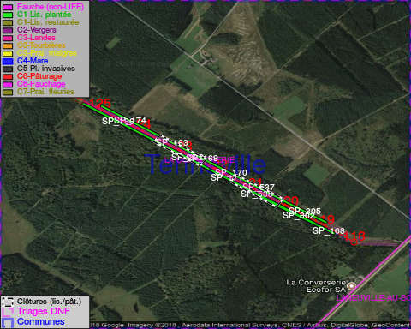

GESTION:

Objectif à long terme :

Lisière structurée stabilisée par sélection d’espèces arbustives

Tous les aménagements ont eu lieu entre November 2013 et May 2014.

Détail par portée
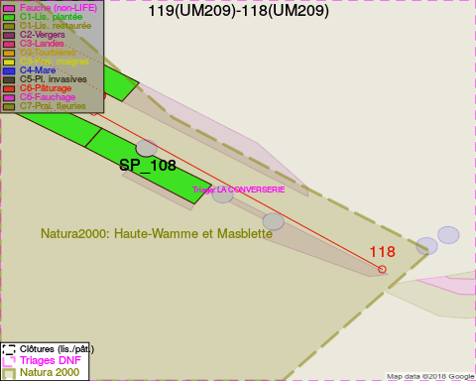
Adresse propriétaire:
- [SP_362] Region Wallonne (Mrw/Dgrne): Av Prince De Liege 19 Namur
- [SP_537] Commune De Sainte-Ode: Amberloup 113a Sainte-Ode
- [SP_538] Commune De Sainte-Ode: Amberloup 113a Sainte-Ode
- [SP_108] Commune De Sainte-Ode: Amberloup 113a Sainte-Ode
- [SP_169] Region Wallonne (Mrw/Dgrne): Av Prince De Liege 19 Namur
- [SP_302] Commune De Sainte-Ode: Amberloup 113a Sainte-Ode
- [SP_305] Commune De Sainte-Ode: Amberloup 113a Sainte-Ode
- [SP_163] Region Wallonne (Mrw/Dgrne): Av Prince De Liege 19 Namur
- [SP_170] Commune De Sainte-Ode: Amberloup 113a Sainte-Ode
- [SP_171] Commune De Sainte-Ode: Amberloup 113a Sainte-Ode
- [SP_174] Region Wallonne (Mrw/Dgrne): Av Prince De Liege 19 Namur
- [SP_196] Region Wallonne (Mrw/Dgrne): Av Prince De Liege 19 Namur
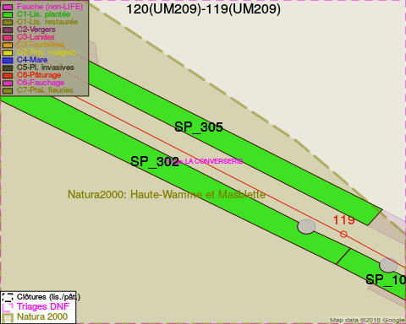
Adresse propriétaire:
- [SP_362] Region Wallonne (Mrw/Dgrne): Av Prince De Liege 19 Namur
- [SP_537] Commune De Sainte-Ode: Amberloup 113a Sainte-Ode
- [SP_538] Commune De Sainte-Ode: Amberloup 113a Sainte-Ode
- [SP_108] Commune De Sainte-Ode: Amberloup 113a Sainte-Ode
- [SP_169] Region Wallonne (Mrw/Dgrne): Av Prince De Liege 19 Namur
- [SP_302] Commune De Sainte-Ode: Amberloup 113a Sainte-Ode
- [SP_305] Commune De Sainte-Ode: Amberloup 113a Sainte-Ode
- [SP_163] Region Wallonne (Mrw/Dgrne): Av Prince De Liege 19 Namur
- [SP_170] Commune De Sainte-Ode: Amberloup 113a Sainte-Ode
- [SP_171] Commune De Sainte-Ode: Amberloup 113a Sainte-Ode
- [SP_174] Region Wallonne (Mrw/Dgrne): Av Prince De Liege 19 Namur
- [SP_196] Region Wallonne (Mrw/Dgrne): Av Prince De Liege 19 Namur
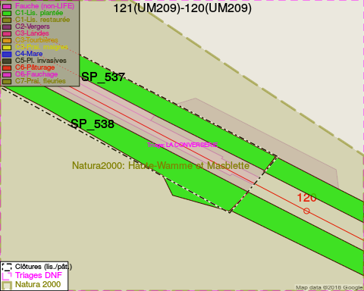
Adresse propriétaire:
- [SP_362] Region Wallonne (Mrw/Dgrne): Av Prince De Liege 19 Namur
- [SP_537] Commune De Sainte-Ode: Amberloup 113a Sainte-Ode
- [SP_538] Commune De Sainte-Ode: Amberloup 113a Sainte-Ode
- [SP_108] Commune De Sainte-Ode: Amberloup 113a Sainte-Ode
- [SP_169] Region Wallonne (Mrw/Dgrne): Av Prince De Liege 19 Namur
- [SP_302] Commune De Sainte-Ode: Amberloup 113a Sainte-Ode
- [SP_305] Commune De Sainte-Ode: Amberloup 113a Sainte-Ode
- [SP_163] Region Wallonne (Mrw/Dgrne): Av Prince De Liege 19 Namur
- [SP_170] Commune De Sainte-Ode: Amberloup 113a Sainte-Ode
- [SP_171] Commune De Sainte-Ode: Amberloup 113a Sainte-Ode
- [SP_174] Region Wallonne (Mrw/Dgrne): Av Prince De Liege 19 Namur
- [SP_196] Region Wallonne (Mrw/Dgrne): Av Prince De Liege 19 Namur
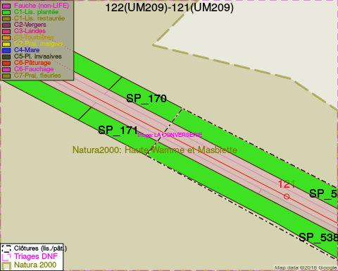
Adresse propriétaire:
- [SP_362] Region Wallonne (Mrw/Dgrne): Av Prince De Liege 19 Namur
- [SP_537] Commune De Sainte-Ode: Amberloup 113a Sainte-Ode
- [SP_538] Commune De Sainte-Ode: Amberloup 113a Sainte-Ode
- [SP_108] Commune De Sainte-Ode: Amberloup 113a Sainte-Ode
- [SP_169] Region Wallonne (Mrw/Dgrne): Av Prince De Liege 19 Namur
- [SP_302] Commune De Sainte-Ode: Amberloup 113a Sainte-Ode
- [SP_305] Commune De Sainte-Ode: Amberloup 113a Sainte-Ode
- [SP_163] Region Wallonne (Mrw/Dgrne): Av Prince De Liege 19 Namur
- [SP_170] Commune De Sainte-Ode: Amberloup 113a Sainte-Ode
- [SP_171] Commune De Sainte-Ode: Amberloup 113a Sainte-Ode
- [SP_174] Region Wallonne (Mrw/Dgrne): Av Prince De Liege 19 Namur
- [SP_196] Region Wallonne (Mrw/Dgrne): Av Prince De Liege 19 Namur
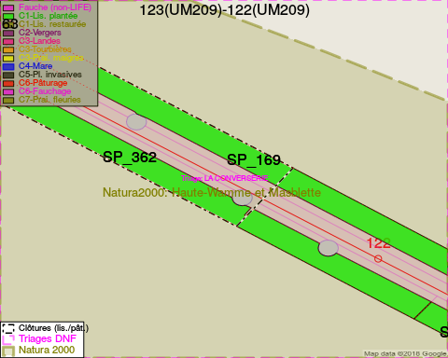
Adresse propriétaire:
- [SP_362] Region Wallonne (Mrw/Dgrne): Av Prince De Liege 19 Namur
- [SP_537] Commune De Sainte-Ode: Amberloup 113a Sainte-Ode
- [SP_538] Commune De Sainte-Ode: Amberloup 113a Sainte-Ode
- [SP_108] Commune De Sainte-Ode: Amberloup 113a Sainte-Ode
- [SP_169] Region Wallonne (Mrw/Dgrne): Av Prince De Liege 19 Namur
- [SP_302] Commune De Sainte-Ode: Amberloup 113a Sainte-Ode
- [SP_305] Commune De Sainte-Ode: Amberloup 113a Sainte-Ode
- [SP_163] Region Wallonne (Mrw/Dgrne): Av Prince De Liege 19 Namur
- [SP_170] Commune De Sainte-Ode: Amberloup 113a Sainte-Ode
- [SP_171] Commune De Sainte-Ode: Amberloup 113a Sainte-Ode
- [SP_174] Region Wallonne (Mrw/Dgrne): Av Prince De Liege 19 Namur
- [SP_196] Region Wallonne (Mrw/Dgrne): Av Prince De Liege 19 Namur
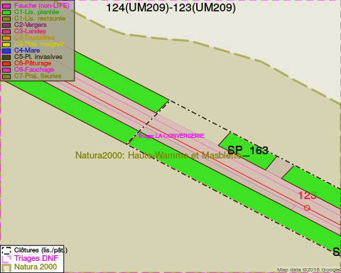
Adresse propriétaire:
- [SP_362] Region Wallonne (Mrw/Dgrne): Av Prince De Liege 19 Namur
- [SP_537] Commune De Sainte-Ode: Amberloup 113a Sainte-Ode
- [SP_538] Commune De Sainte-Ode: Amberloup 113a Sainte-Ode
- [SP_108] Commune De Sainte-Ode: Amberloup 113a Sainte-Ode
- [SP_169] Region Wallonne (Mrw/Dgrne): Av Prince De Liege 19 Namur
- [SP_302] Commune De Sainte-Ode: Amberloup 113a Sainte-Ode
- [SP_305] Commune De Sainte-Ode: Amberloup 113a Sainte-Ode
- [SP_163] Region Wallonne (Mrw/Dgrne): Av Prince De Liege 19 Namur
- [SP_170] Commune De Sainte-Ode: Amberloup 113a Sainte-Ode
- [SP_171] Commune De Sainte-Ode: Amberloup 113a Sainte-Ode
- [SP_174] Region Wallonne (Mrw/Dgrne): Av Prince De Liege 19 Namur
- [SP_196] Region Wallonne (Mrw/Dgrne): Av Prince De Liege 19 Namur
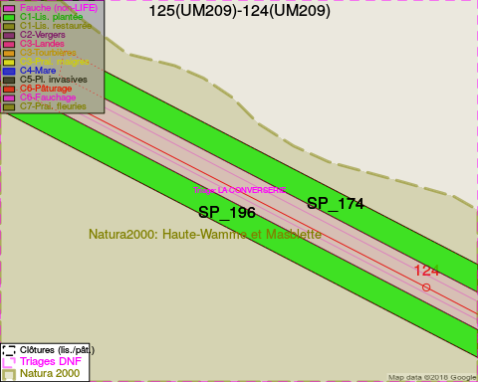
Adresse propriétaire:
- [SP_362] Region Wallonne (Mrw/Dgrne): Av Prince De Liege 19 Namur
- [SP_537] Commune De Sainte-Ode: Amberloup 113a Sainte-Ode
- [SP_538] Commune De Sainte-Ode: Amberloup 113a Sainte-Ode
- [SP_108] Commune De Sainte-Ode: Amberloup 113a Sainte-Ode
- [SP_169] Region Wallonne (Mrw/Dgrne): Av Prince De Liege 19 Namur
- [SP_302] Commune De Sainte-Ode: Amberloup 113a Sainte-Ode
- [SP_305] Commune De Sainte-Ode: Amberloup 113a Sainte-Ode
- [SP_163] Region Wallonne (Mrw/Dgrne): Av Prince De Liege 19 Namur
- [SP_170] Commune De Sainte-Ode: Amberloup 113a Sainte-Ode
- [SP_171] Commune De Sainte-Ode: Amberloup 113a Sainte-Ode
- [SP_174] Region Wallonne (Mrw/Dgrne): Av Prince De Liege 19 Namur
- [SP_196] Region Wallonne (Mrw/Dgrne): Av Prince De Liege 19 Namur
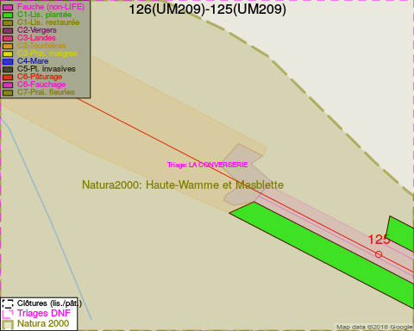
Adresse propriétaire:
- [SP_362] Region Wallonne (Mrw/Dgrne): Av Prince De Liege 19 Namur
- [SP_537] Commune De Sainte-Ode: Amberloup 113a Sainte-Ode
- [SP_538] Commune De Sainte-Ode: Amberloup 113a Sainte-Ode
- [SP_108] Commune De Sainte-Ode: Amberloup 113a Sainte-Ode
- [SP_169] Region Wallonne (Mrw/Dgrne): Av Prince De Liege 19 Namur
- [SP_302] Commune De Sainte-Ode: Amberloup 113a Sainte-Ode
- [SP_305] Commune De Sainte-Ode: Amberloup 113a Sainte-Ode
- [SP_163] Region Wallonne (Mrw/Dgrne): Av Prince De Liege 19 Namur
- [SP_170] Commune De Sainte-Ode: Amberloup 113a Sainte-Ode
- [SP_171] Commune De Sainte-Ode: Amberloup 113a Sainte-Ode
- [SP_174] Region Wallonne (Mrw/Dgrne): Av Prince De Liege 19 Namur
- [SP_196] Region Wallonne (Mrw/Dgrne): Av Prince De Liege 19 Namur

Document réalisé le 05/05/2018

